Витяг з протоколу № 11
засідання кафедри геодезії та картографії
від 18 квітня 2023 р.
Головуючий на засіданні: завідувач кафедри геодезії та картографії, професор Ковальчук І.П.
Секретар: доцент Л.П. Рафальська.
Присутні 12 осіб: зав. каф., проф. І.П. Ковальчук, проф. Т.О. Євсюков, доц. Л.П. Рафальська, проф. І.А. Опенько, доц. В.А. Богданець, доц. О.П. Жук, доц. Є.В. Кривов'яз, доц. О.В. Шевченко, доц. О.А. Малашевська, ст. викл. М.В. Ковальов, ас. Я.А. Степчук, ст. лаб. І.В. Чеботарьова
СЛУХАЛИ: д.геогр.н., проф. Ковальчука І. П., який звітував про діяльність студентського наукового гуртка «Геодезія» за 2022-2023 н. р. та представив План-графік роботи наукового гуртка на 2023-2024 н. р.;
ВИСТУПИЛИ: д.е.н., проф. Євсюков Т. О. та к.е.н., проф. Опенько І.А., які схвалили звіт про роботу студентського наукового гуртка «Геодезія», рекомендували затвердити План-графік роботи наукового гуртка на 2023-2024 н.р. та затвердження керівника студентського наукового гуртка «Геодезія» - к.е.н., доц. Шевченка О.В.
УХВАЛИЛИ: затвердити звіт за 2022-2023 н.р. та план-графік роботи на 2023-2024 н.р. студентського наукового гуртка «Картографічне моделювання проблем природокористування ».

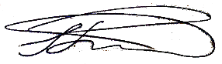
Завідувач кафедри
геодезії та картографії Іван КОВАЛЬЧУК

Секретар кафедри 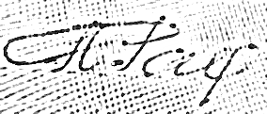 Любов РАФАЛЬСЬКА

